Gabarito comentado
1. Resposta: alternativa c
Habilidade
(EF08MA01) Efetuar cálculos com potências de expoentes inteiros e aplicar esse conhecimento na representação de números em notação científica.
Detalhamento da habilidade
A questão permite avaliar a habilidade de efetuar cálculos com potências de expoentes inteiros e aplicar esse conhecimento na representação de números em notação científica.
Interpretação da resposta
A escolha da alternativa c indica que o aluno efetua cálculos com potências de expoentes inteiros e aplica esse conhecimento na representação de números em notação científica. A escolha da alternativa a indica que o aluno efetua cálculos com potências de expoentes inteiros, mas não representa o resultado na notação científica. A escolha das alternativas b e d indica que o aluno não desenvolveu a habilidade de efetuar cálculos com potências de expoentes inteiros.
Reorientação do planejamento
1. Envolvendo a representação e o cálculo de números muito grandes, proponha aos alunos uma pesquisa sobre as distâncias dos planetas clássicos do Sistema Solar em relação ao Sol. Depois, solicite que escrevam essas distâncias usando a notação científica. Para efetuarem cálculo, sugira a resolução de problemas como o exemplo: A distância entre a Terra e Marte é de aproximadamente 5,5 . 10⁷ km. Uma nave espacial levou aproximadamente 4 . 10³ horas para chegar até Marte. Qual a velocidade aproximada, em km/h, da nave espacial?
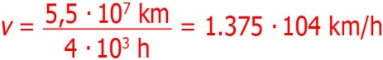
2. Envolvendo a representação e o cálculo de números muito pequenos, proponha aos alunos que escrevam a massa atômica dos átomos abaixo, usando a notação científica para representá-la, sabendo que a unidade atômica (u) é aproximadamente 1, 66 . 10⁻²⁴ g.
Hidrogênio = 1 u; Oxigênio = 16 u; Carbono = 12 u
Massa atômica do Hidrogênio = 1 u . 1,66 . 10⁻²⁴ g = 1,66 . 10⁻²⁴ g
Massa atômica do Oxigênio = 16 u . 1, 66 . 10⁻²⁴ g = 26, 56 . 10⁻²⁴ g (não está em notação científica) =
= 2,656 . 10⁻²³ g
Massa atômica do Carbono = 12 u . 1, 66 . 10⁻²⁴ g = 19,92 . 10⁻²⁴ (não está em notação científica) =
= 1, 992 . 10⁻²³ g

2. Resposta: alternativa b
Habilidade
(EF08MA02) Resolver e elaborar problemas usando a relação entre potenciação e radiciação para representar uma raiz como potência de expoente fracionário.
Detalhamento da habilidade
A questão permite avaliar a habilidade de resolver problemas usando a relação entre potenciação e radiciação para reconhecer e calcular uma raiz como potência de expoente fracionário.
Interpretação da resposta
A escolha da alternativa b indica que o aluno desenvolveu a habilidade de resolver problemas usando a relação entre potenciação e radiciação para reconhecer e calcular uma raiz como potência de expoente fracionário. Outra escolha indica que ele não desenvolveu a habilidade de relacionar potenciação e radiciação.

Reorientação do planejamento
Com base nas dificuldades encontradas, proponha atividades para os alunos determinarem a medida do lado do quadrado a partir da medida da área e a medida da aresta de um cubo a partir da medida do volume. Por exemplo:
1. Dada a medida da área, na unidade u², de um quadrado, calcule a medida, na unidade u, de seu lado, justificando a resposta por meio de um produto.
A = 9
L = 3 porque 3 . 3 = 9
O número 3 é chamado de raiz quadrada de 9, e podemos usar a seguinte representação:
$\sqrt{9}$ = 3 ou $\sqrt[2]{3^{2}}$ = 3
2. Dada a medida do volume, na unidade u³, de um cubo, calcule a medida, na unidade u, de sua aresta, justificando a resposta por meio de um produto.
V = 27
A = 3 porque 3 . 3 . 3 = 27
O número 3 é chamado de raiz cúbica de 27, e podemos usar a seguinte representação:
$\sqrt[3]{27}$ = 3 ou $\sqrt[3]{3^{3}}$ = 3
3. Depois, a partir da observação das igualdades, solicite o cálculo de $\sqrt[2]{5^{6}}$.
$\sqrt{9}$ = $\sqrt[2]{3^{2}}$ = 3^{2/2} = 3
$\sqrt[3]{27}$ = $\sqrt[3]{3^{3}}$ = 3^{3/3} = 3
$\sqrt[2]{5^{6}}$ = ?
De acordo com a definição: $\sqrt[2]{5^{6}}$ = 5³ porque 5^{3 .} 5³ = 5⁶ .
Destaque a igualdade: $\sqrt[2]{5^{6}}$ = 5^{6/2} = 5³ para generalizar 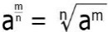, em que a é um número racional positivo, se n for número par não nulo; m é um número inteiro ou onde a é um número racional, se n for número ímpar maior que um; m é um número inteiro.

3. Resposta: alternativa d
Habilidade
(EF08MA04) Resolver e elaborar problemas, envolvendo cálculo de porcentagens, incluindo o uso de tecnologias digitais.
Detalhamento da habilidade
A questão permite avaliar a habilidade de resolver problemas envolvendo o cálculo de porcentagens.
Interpretação da resposta
A escolha da alternativa d indica que o aluno compreendeu a situação envolvendo termos da Matemática Financeira e desenvolveu a habilidade de resolver problemas utilizando o cálculo de porcentagem. A escolha das alternativas a ou b indica que o aluno desenvolveu a habilidade de calcular porcentagens, mas não calcula o montante após um ano. A escolha da alternativa c indica que o aluno pode não ter compreendido a situação e não ter desenvolvido a habilidade para calcular porcentagem.

Reorientação do planejamento
Com base nas dificuldades encontradas, proponha atividades de Matemática Financeira sobre a pesquisa do significado dos termos: juros simples, juros compostos, capital, taxa, tempo e montante. Depois, apresente problemas envolvendo o cálculo de capital, juros simples, taxa e montante, utilizando a fórmula J = C . i . t. Outra possibilidade é propor esses cálculos com o uso de planilha eletrônica. Por exemplo:
A seguir, é possível encontrar material sobre a utilização de planilhas eletrônicas:
<http://www.diaadiaeducacao.pr.gov.br/portals/cadernospde/pdebusca/producoes_pde/2014/2014_unioeste_mat_pdp_cesar_frederico_confortin.pdf>. Acesso em: 19 out. 2018.

4. Resposta: alternativa a
Habilidade
(EF08MA25) Obter os valores de medidas de tendência central de uma pesquisa estatística (média, moda e mediana) com a compreensão de seus significados e relacioná-los com a dispersão de dados indicada pela amplitude.
Detalhamento da habilidade
A questão permite avaliar a habilidade de obter os valores de medidas de tendência central de uma pesquisa estatística (média, moda e mediana) e relacioná-los com a dispersão de dados, indicada pela amplitude.
Interpretação da resposta
A escolha da alternativa a indica que o aluno desenvolveu a habilidade de obter os valores de medidas de tendência central de uma pesquisa estatística (média, moda e mediana) e de relacioná-los com a dispersão de dados, indicada pela amplitude. A escolha da alternativa b indica que o aluno não desenvolveu a habilidade de obter medidas de tendência central de uma pesquisa estatística. A escolha das alternativas c e d indica que o aluno não desenvolveu a habilidade de calcular a média aritmética ponderada.
Reorientação do planejamento
Com base nas dificuldades encontradas, proponha atividades para obter os valores das medidas de tendência central de uma pesquisa estatística. Essas pesquisas podem estar representadas em gráficos ou tabelas e abordar temas de interesse dos alunos. Outra possibilidade é propor atividades como a que está na seção Pense mais um pouco, na página 82 do livro do estudante, auxiliando os alunos a obterem a moda e a mediana.

5. Resposta: alternativa b
Habilidade
(EF08MA22) Calcular a probabilidade de eventos, com base na construção do espaço amostral, utilizando o princípio multiplicativo, e reconhecer que a soma das probabilidades de todos os elementos do espaço amostral é igual a 1.
Detalhamento da habilidade
A questão permite avaliar a habilidade de calcular a probabilidade de eventos de um espaço amostral e reconhecer que a soma das probabilidades de todos os elementos do espaço amostral é 1.

Interpretação da resposta
A escolha da alternativa b indica que o aluno desenvolveu a habilidade de calcular a probabilidade de eventos de um espaço amostral e reconhece que a soma das probabilidades de todos os elementos do espaço amostral é 1. A escolha de outra alternativa indica que o aluno não desenvolveu a habilidade de calcular a probabilidade de eventos de um espaço amostral e não reconhece que a soma das probabilidades de todos os elementos do espaço amostral é 1.
Reorientação do planejamento
Com base nas dificuldades encontradas, proponha atividades para o cálculo da probabilidade de eventos em diferentes espaços amostrais, por exemplo: lançamento de duas ou mais moedas perfeitas; lançamento de um ou dois dados perfeitos, cartas de baralho etc. Também é possível sugerir atividades como a que está na seção Pense mais um pouco, na página 89 do livro do estudante. Proponha ainda atividades em que os alunos reconheçam que a soma das probabilidades de todos os elementos do espaço amostral é 1. Por exemplo:
Forme todos os números de 3 algarismos, com os dígitos 1, 2, 3.
Espaço amostral: 111, 112, 113, 121, 122, 123, 131, 132, 133, 211, 212, 213, 221, 222, 223, 231, 232, 233, 311, 312, 313, 321, 322, 323, 331, 332, 333.
Evento A: probabilidade de todos os algarismos serem iguais = $\frac{3}{27}= \frac{1}{9}$
Evento B: probabilidade de todos os algarismos serem diferentes = $\frac{6}{27}= \frac{2}{9}$
Evento C: probabilidade de pelo menos um algarismo ser diferente $\frac{18}{27}= \frac{2}{3}$
A soma das probabilidades = $\frac{1 }{9}+ \frac{2}{9}+ \frac{2}{3}= \frac{1}{9}+ \frac{2}{9}+ \frac{6}{9}= \frac{9}{9}=1$

6. Resposta: Sim. Na construção 1, com os passos 1, 2 e 3, ele traçou uma mediatriz e construiu um ângulo de 90°; com os passos 4, 5 e 6, ele traçou uma bissetriz e construiu ângulos de 45°. Na construção 2, ele construiu um triângulo equilátero, que é um polígono regular, com medida dos ângulos internos igual a 60°. Com os passos 1, 2 e 3, ele traçou uma bissetriz, que no caso também é uma mediatriz, e construiu ângulos de 30° e 90°.
Habilidade
(EF08MA15) Construir, utilizando instrumentos de desenho ou softwares de geometria dinâmica, mediatriz, bissetriz, ângulo de 90°, 60°, 45° e 30° e polígonos regulares.
Detalhamento da habilidade
A questão permite avaliar a habilidade de reconhecer a mediatriz, a bissetriz, ângulos de 90°, 60°, 45° e 30° e polígonos regulares.
Interpretação da resposta
Ao responder que na construção 1 Cristiano obteve mediatriz, 90° e 45° e que na construção 2, obteve polígono regular, bissetriz, 60° e 30°, o aluno indica que desenvolveu a habilidade de reconhecer a mediatriz, a bissetriz, ângulos de 90°, 60°, 45° e 30° e polígonos regulares. Outra resposta indica que o aluno não desenvolveu a habilidade de reconhecer total ou parcialmente a mediatriz, a bissetriz, ângulos de 90°, 60°, 45° e 30° e polígonos regulares.

Reorientação do planejamento
Com base nas dificuldades encontradas, é possível propor dois tipos de atividades:
1) Utilizar régua e compasso para a construção de mediatriz e bissetriz e utilizar essas duas construções para construir quadrado e triângulo equilátero.
2) Utilizar softwares de geometria dinâmica para essas construções.
Para uma pesquisa sobre construções utilizando softwares de geometria dinâmica, sugerimos:
<http://www.gestaoescolar.diaadia.pr.gov.br/arquivos/File/tutoriais/regua_compasso.pdf>.
Acesso em: 19 out. 2018.
Outra possibilidade é propor atividades como a que está na seção Diversificando, na página 61 do livro do estudante.

7. Resposta: O gráfico de colunas ou de barras. No gráfico de setores seriam necessários dois gráficos para representar esses dados.
Gráfico de colunas

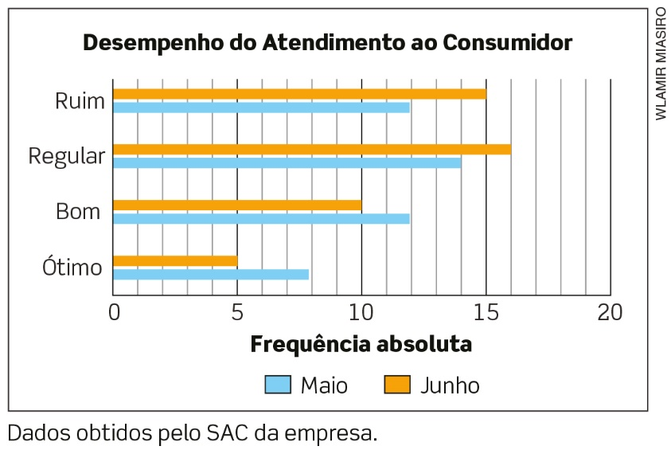

Gráfico de barras
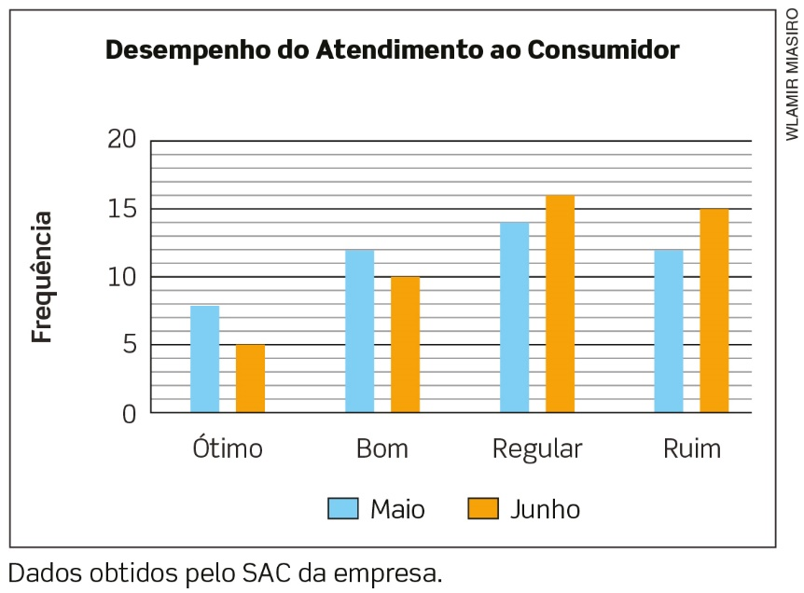

Habilidade
(EF08MA23) Avaliar a adequação de diferentes tipos de gráficos para representar um conjunto de dados de uma pesquisa.
Detalhamento da habilidade
A questão permite avaliar a habilidade de reconhecer a adequação dos diferentes tipos de gráficos para representar um conjunto de dados de uma pesquisa.
Interpretação da resposta
Ao responder que o melhor gráfico para a situação pode ser o de barras ou o de colunas e fazer a construção como as apresentadas acima, o aluno indica que desenvolveu a habilidade de avaliar a adequação de diferentes tipos de gráficos para representar um conjunto de dados de uma pesquisa. Se o aluno optou pelo gráfico de setores, isso pode indicar que ele não compreendeu a situação ou não desenvolveu a habilidade de avaliar a adequação de diferentes tipos de gráficos para representar um conjunto de dados de uma pesquisa, apresentados em tabelas.
Reorientação do planejamento
Com base nas dificuldades encontradas, proponha uma atividade em grupos, na qual cada componente constrói um tipo de gráfico para os mesmos dados de uma pesquisa. Depois, o grupo discute com a turma qual(is) gráfico(s) foi(ram) mais fácil(es) de construir e comunica com clareza os dados da pesquisa, facilitando a comparação entre os dados. Outra possibilidade é propor uma atividade como a que está na seção Trabalhando a informação, nas páginas 72 e 73 do livro do estudante.

8. Resposta:
O grupo A ganhou os pontos.
GRUPO A
Média aritmética ponderada = $\frac{2,5 + 3 . 4,5 + 6 . 5 + 4 . 6 + 8}{15}=5,2$
Moda = Nota de maior frequência → 5,0
Mediana = termo que ocupa posição central, quando a quantidade de termos é ímpar → 5,0
GRUPO B
Média aritmética ponderada = $\frac{6 . 2,5 + 5 . 4 + 6 + 2 . 6,5 + 10}{15} ≅4,3$
Moda = Nota de maior frequência → 2,5
Mediana = termo que ocupa posição central, quando a quantidade de termos é ímpar → 6,0
Habilidade
(EF08MA25) Obter os valores de medidas de tendência central de uma pesquisa estatística (média, moda e mediana) com a compreensão de seus significados e relacioná-los com a dispersão de dados, indicada pela amplitude.
Detalhamento da habilidade
A questão permite avaliar a habilidade de obter os valores de medidas de tendência central de uma pesquisa estatística (média, moda e mediana) com a compreensão de seus significados e de relacioná-los com a dispersão de dados, indicada pela amplitude.
Interpretação da resposta
Ao responder que o Grupo A ganhou os pontos, o aluno indica que desenvolveu a habilidade de obter os valores de medidas de tendência central de uma pesquisa estatística com a compreensão de seus significados e de relacioná-los com a dispersão de dados, indicada pela amplitude. Responder que o grupo B ganhou os pontos pode indicar que o aluno observou as notas independentemente de suas frequências, ou seja, não as relacionou com a dispersão.
Reorientação do planejamento
Com base nas dificuldades encontradas, proponha atividades para obter os valores das medidas de tendência central de uma pesquisa estatística destacando que, para obter a média aritmética ponderada, a moda e a mediana, é preciso considerar a frequência absoluta. Exemplos de situações: pesquisar na classe ou no
8º ano a frequência absoluta das alturas ou da quantidade de irmãos ou do mês de aniversário etc. A partir desses dados, construir as tabelas e obter os valores das medidas de tendência central. Outra possibilidade é propor atividades como a que está na seção Pense mais um pouco, na página 82 do livro do estudante, auxiliando os alunos a obterem a moda e a mediana.

9. Resposta:
Resolução por meio de equação polinomial do tipo ax² = b.
2x . x = 338
2x² = 338
x² = 338 : 2
x² = 169
x = $±\sqrt{169}$
x = $±$13
Comprimento: 26 m e altura: 13 m.

Habilidade
(EF08MA09) Resolver e elaborar, com ou sem uso de tecnologias, problemas que possam ser representados por equações polinomiais do 2º grau do tipo ax² = b.
Detalhamento da habilidade
A questão permite avaliar a habilidade de resolver problemas que possam ser representados por equações polinomiais do 2º grau do tipo ax² = b.
Interpretação da resposta
Ao responder que as dimensões são 26 m e 13m, o aluno indica que desenvolveu a habilidade de resolver problemas que envolvem equações polinomiais do 2º grau do tipo ax² = b. Outra resposta indica que o aluno pode ter encontrado dificuldade para compreender a situação e representá-la por meio da equação polinomial do 2º grau do tipo ax² = b.
Reorientação do planejamento
Com base nas dificuldades encontradas, proponha atividades como escrever a equação polinomial que corresponde ao problema: Qual é a medida do lado de um quadrado com área igual a 144?
x² = 144
Escrever uma situação que corresponda à equação polinomial do 2º grau: 3x² + 1 = 674. Resposta possível: o triplo do quadrado de um número diminuído de 1 resulta em 674.
Depois, solicite a resolução das equações polinomiais do 2º grau do tipo ax² = b, sugerindo que os alunos façam o registro dessas resoluções. Esses registros podem ser socializados, promovendo uma discussão sobre como os alunos pensaram para resolver essas equações e se os registros de cada etapa estão adequados.

10. Resposta:
1.
Preferências do 8º ano para a
elaboração do jornal
Cadernos | Frequência absoluta
Nosso Bairro | 11
Brasil | 19
Mundo | 31
Artes e Diversão | 29
Esportes | 29
Saúde | 14

Preferências do 9º ano para a
elaboração do jornal
Cadernos | Frequência absoluta
Nosso Bairro | 12
Brasil | 20
Mundo | 24
Artes e Diversão | 34
Esportes | 26
Saúde | 15

Dados obtidos pelos alunos da escola.
2. O 8º ano tem um total de 133 alunos e elegeu o Caderno Mundo para ter mais páginas. O 9º ano tem um total de 131 alunos e elegeu o Caderno Artes e Diversão para ter mais páginas.

Habilidade
(EF08MA24) Classificar as frequências de uma variável contínua de uma pesquisa em classes, de modo que resumam os dados de maneira adequada para a tomada de decisões.
Detalhamento da habilidade
A questão permite avaliar a habilidade de classificar as frequências de uma variável contínua de uma pesquisa em classes, de modo que resumam os dados de maneira adequada para a tomada de decisões.
Interpretação da resposta
O aluno que completou a tabela e respondeu à pergunta como a resposta acima compreendeu a situação e desenvolveu a habilidade de verificar a frequência absoluta de cada medida, que corresponde à quantidade de vezes que cada valor aparece na amostra, de apresentar as informações em uma tabela de distribuição de frequências e de fazer a análise dessas frequências para a tomada de decisão. O aluno que completou a tabela corretamente, mas não respondeu às perguntas de forma correta, indica que não desenvolveu a habilidade de análise das frequências para a tomada de decisão. O aluno que não acertou as respostas indica que pode ter encontrado dificuldade para compreender a situação e não desenvolveu a habilidade sobre a frequência absoluta e seu significado.
Reorientação do planejamento
Com base nas dificuldades encontradas, proponha atividades de pesquisa sobre temas de interesse dos alunos para o levantamento de dados e suas respectivas frequências. Por exemplo: fazer uma pesquisa sobre a preferência musical de cada ano e apresentar o resultado em uma tabela, como a seguir:

Preferência musical
Gêneros | Frequências absolutas
 | 6º ano | 7º ano | 8º ano | 9º ano
Rock
Metal
Sertanejo
Pagode
Forró
Outros

Depois, solicite a análise da frequência absoluta de cada medida, que corresponde à quantidade de vezes que cada valor aparece na amostra, para verificar, por exemplo, qual é a preferência em cada ano. Outra possibilidade é construir a tabela de frequências utilizando uma planilha eletrônica.

